МИнобрнауки россии
Владивостокский государственный университет
Кафедра физкультурно-ОЗДОРОВИТЕЛЬНОЙ И спортивной работы

ОТЧЕТ
ПО УЧЕБНОЙ ТЕХНОЛОГИЧЕСКОЙ
ПРАКТИКЕ

Студент:
гр. БПО-22-ФК1 Д.А.Стеблева
подпись Ф.И.О.

Руководитель практики
к.п.н., доцент Е.А. Мунирова
подпись Ф.И.О.

Руководитель практики от предприятия:
Директор МБУ ДО
"Спортивная школа города
Владивостока по гимнастике»
Е.А. Мунирова
подпись Ф.И.О.

Владивосток 2023
МИнобрнауки россии
Владивостокский государственный университет
Кафедра физкультурно-ОЗДОРОВИТЕЛЬНОЙ И спортивной работы

ЗАДАНИЕ
на учебную технологическую практику

Студент Стеблева Д.А.
Срок прохождения практики: 12.06.2023 - 08.07.2023 (приказ № 4170-с )
Содержание практики:
Задание 1. Ознакомиться с правилами внутреннего распорядка организации, требованиями охраны труда и пожарной безопасности.
Задание 2. Провести сравнительный анализ документов тематического планирования, применяемых в образовательных организациях с использованием информационной (цифровой) среды.
Задание 3. Провести мониторинг физического состояния и физической подготовленности обучающихся с использованием цифровых инструментов.
Задание 4. Принять участие в конференции с использованием онлайн-платформ.
Задание 5. Оформить отчет и документы практики в печатном и электронном виде и представить на защиту в соответствии с требованиями организации и в установленные графиком практики сроки.

Дата выдачи задания: 12.06.2023

Руководитель практики
к.п.н., доцент Е.А. Мунирова
подпись Ф.И.О.

МИнобрнауки россии
Владивостокский государственный университет
Кафедра физкультурно-ОЗДОРОВИТЕЛЬНОЙ И спортивной работы

КОНТРОЛЬНЫЙ ЛИСТ
прохождения инструктажа по охране труда и пожарной безопасности

Студент Стеблева Д.А.
Группы БПО-22-ФК1

Кафедра физкультурно-оздоровительной и спортивной работы Руководитель практики доцент, Е.А. Мунирова

Инструктаж по ознакомлению с требованиями охраны труда, техники безопасности, противопожарной безопасности прошел ________ / О.А. Барабаш /
(подпись уполномоченного лица)

С правилами трудового распорядка ознакомлена Стеблева Д.А.
подпись Ф.И.О. (студента)

В период с 12 июня по 08 июля 2023 года в соответствии с графиком учебного процесса я проходила учебную технологическую практику. В качестве задания на практику мне были зачтены различные виды работ. Виды и сроки выполненных работ представлены ниже.

ГРАФИК (ПЛАН)
прохождения учебной ознакомительной практики
Студент Стеблева Д.А.
Группа БПО-22-ФК1
Сроки прохождения практики: 12.06.2023 - 08.07.2023
Тема индивидуального задания на практику: «Мониторинг физического состояния и физической подготовленности обучающихся с использованием цифровых инструментов».
Виды работ | Структурное подразделение/ название проекта /мероприятие | Дата | Количество отработанного  времени | Наличие случаев опозданий и/или не своевременного выполнения заданий
Установочная конференция об организации практики в СШ | Кафедра Физкультурно-оздоровительной и спортивной работы | 12.06.2023 | 2 | отсутствуют
Инструктаж по технике безопасности | Кафедра Физкультурно-оздоровительной и спортивной работы | 12.06.2023 | 2 | отсутствуют
Участие в работе СШ | Ознакомится с деятельностью СШ:  изучение официального сайта. Подбор источников информации по теме индивидуального задания.  Формирование списка литературы | 12.06.2023 - 08.07.2023 | 14 | отсутствуют
Участие в работе СШ | Провести сравнительный анализ документов тематического планирования, применяемых в образовательных организациях с использованием информационной (цифровой) среды. | 12.06.2023 - 08.07.2023 | 26 | отсутствуют
Участие в работе СШ | Провести фрагмент учебно-тренировочного занятия по виду спорта;  провести учебно-тренировочные занятия по виду спорта. | 12.06.2023 - 08.07.2023 | 20 | отсутствуют
Участие в работе СШ | Провести мониторинг физического состояния и физической подготовленности обучающихся с использованием цифровых инструментов. | 12.06.2023 - 08.07.2023 | 34 | отсутствуют
Участие в работе СШ | Принять участие в конференции с использованием с использованием онлайн-платформ. | 12.06.2023 - 08.07.2023 | 26 | отсутствуют
Оформление отчётных документов практики в печатном и электронном виде, представление на защиту в соответствии с требованиями и установленным графиком практики сроками | Загрузить отчет в  СУЭД ВГУЭС | 12.06.2023 - 08.07.2023 | 20 | отсутствуют
Итого: |  |  | 144

Дата выдачи задания на практику 12.06.2023

Срок сдачи студентом готового отчета 08.07.2023

Руководитель практики
к.п.н., доцент Е.А. Мунирова
подпись Ф.И.О.

Задание приняла
подпись Ф.И.О.

МИнобрнауки россии
Владивостокский государственный университет
Кафедра физкультурно-ОЗДОРОВИТЕЛЬНОЙ И спортивной работы

ОТЗЫВ РУКОВОДИТЕЛЯ
на отчет по учебной технологической практике студента группы БПО-22-ФК1

Стеблевой Дарьи Алексеевны, направления подготовки 44.03.01 Педагогическое образование. Профиль Физическая культура.
Руководитель производственной педагогической практики доцент кафедры физкультурно-оздоровительной и спортивной работы ВВГУ Е.А. Мунирова.
Тема индивидуального задания: «Мониторинг физического состояния и физической подготовленности обучающихся с использованием цифровых инструментов».
Цель исследования: дать общую характеристику образовательному учреждению и определить организационно-методические особенности системы физического воспитания в Муниципальном бюджетном учреждении дополнительного образования "Спортивная школа города Владивостока по гимнастике» с использованием информационной (цифровой) среды.
Задачи исследования:
1) Студентка познакомилась с образовательным учреждением в форме экскурсии и провел интервьюирование тренера по спортивной гимнастике на предмет структуры и содержания тренировочной деятельности в исследуемом образовательном учреждении;
2) Дала краткую характеристику образовательному учреждению, изложил структурные и содержательные особенности системы тренировочного процесса;
3) Составила сравнительную таблицу наличия (отсутствия) организационно-методических и предметных компонентов обеспечения учебно-воспитательного процесса по спортивной гимнастике;
4) Сформулировала положительные стороны системы тренировочного процесса в учреждении и критические (проблемные) аспекты системы физического воспитания в данном учреждении;
5) Предоставила фотоотчет по материалам проведения тренировочного процесса (приложение Г);

Оценка __________________

Руководитель практики
к.п.н., доцент
подпись Ф.И.О.

Содержание
Введение ………………………………………………………………………..……..…… |  | 3
Раздел 1. | Характеристика структуры и основных функций образовательной организации с использованием информационной (цифровой) среды в МБУ ДО "Спортивная школа города Владивостока по гимнастике"………………...………………………………………………… | 4
Раздел 2. | Мониторинг физического состояния и физической подготовленности обучающихся с использованием цифровых инструментов 7-8 лет…………………………………………………………………………… | 15
Раздел 3. | Участие в конференции с использованием онлайн-платформ ………… | 35
Выводы ………………………………………………………………………………….… |  | 38
Список литературы …………………………………………………………………..…… |  | 39
Приложения …………………………………………………………………………...…... |  | 40

Введение

Учебная технологическая практика является необходимой частью подготовки бакалавров направления «Педагогическое образование» и проводится с целью ознакомления студентов со структурой и содержанием деятельности образовательного учреждения в целом и системой физического воспитания и компетенцией использования цифровых платформ, прикладного программного обеспечения, цифровых мессенджеров и др. для решения задач планирования и организации педагогического процесса путём непосредственного участия в деятельности детской юношеской спортивной школы.
Учебная технологическая практика проходила на базе МБУ ДО "Спортивная школа города Владивостока по гимнастике" с 12.06 по 8.07 2023 года. Руководитель производственной педагогической практики (второй) доцент кафедры физкультурно-оздоровительной и спортивной работы Е.А. Мунирова.
Содержательно практика представляла собой выполнение индивидуального задания от руководителя практики по теме: «Мониторинг физического состояния и физической подготовленности обучающихся с использованием цифровых инструментов», участие в различных видах физкультурно-массовой деятельности и проведение учебно-тренировочных занятий.
Была изучена и дана характеристика структуры организации МБУ ДО "Спортивная школа города Владивостока по гимнастике". Мной были проведены учебно-тренировочные занятия по спортивной гимнастике в группе начальной подготовке, и сравнительный анализ документов тематического планирования, применяемых в образовательных организациях с использованием информационной (цифровой) среды.

Работа осуществлялась по изучению и обзору литературных источников, ресурсов интернета. Индивидуальное задание было дано руководителем практики на установочной конференции по организации практики. В течение практики я получал обратную связь в виде оценивания и характеристики проделанной работы.
Результатом проделанной работы стало овладение профессиональными навыками по формированию компетенции:
ОПК-9: «Способен понимать принципы работы современных информационных технологий и использовать их для решения задач профессиональной деятельности».

Раздел 1 Характеристика структуры и основных функций образовательной организации: МБУ ДО "Спортивная школа города Владивостока по гимнастике" с использованием информационной (цифровой) среды

Цель исследования: дать общую характеристику образовательному учреждению и определить организационно-методические особенности системы физического воспитания в МБУ ДО "Спортивная школа города Владивостока по гимнастике" с использованием информационной (цифровой) среды.
Задачи исследования:
1) дать краткую характеристику образовательному учреждению, изложить структурные и содержательные особенности системы физического воспитания с использованием информационной (цифровой) среды;
2) провести сравнительный анализ документов тематического планирования, которое позволило выделить предназначение документа, его структурные и содержательные особенности, применяемые в образовательных организациях в МБУ ДО "Спортивная школа города Владивостока по гимнастике" и МБУ ДО "Спортивная школа "Бастион" г.Владивостока" с использованием информационной (цифровой) среды.
Провести сравнительный анализ документов тематического планирования, применяемых в образовательных организациях с использованием информационной (цифровой) среды.

1.1 Общие сведения о базе практики
В рамках решения первой задачи, дадим краткую характеристику образовательной организации в МБУ ДО "Спортивная школа города Владивостока по гимнастике" с использованием информационной (цифровой) среды (Таблица 1).
Таблица 1 – Характеристика образовательного учреждения МБУ ДО "Спортивная школа города Владивостока по гимнастике"
1. Общие сведения, размещенные на официальном сайте
1) | Адрес образовательной организации | Приморский край, г. Владивосток, ул. Пограничная 12 Б.
2) | Название образовательной организации | Муниципальное бюджетное учреждение дополнительного образования "Спортивная школа города Владивостока по гимнастике»
3) | Руководители образовательной организации | Мунирова Екатерина Андреевна- Директор  Соколовский Олег Викторович- Заместитель директора
4) | Количество обучающихся | 554 человека
 |  | - Горина Галина Ивановна-тренер по спортивной гимнастики, образование высшее, преподаватель-тренер по гимнастике;
 |  | - Кайгородцева Ирина Юрьевна-тренер по спортивной гимнастики, образование высшее, преподаватель по физической культуре и спорту;
 |  | - Коваль Надежда Аркадьевна-тренер по спортивной гимнастике, образование высшее, преподаватель по физической культуре и спорту;
 |  | - Ланков Дминрий Георгиевич-тренер по спортивной гимнастике, образование высшее, учитель физической культуры и спорта;
 |  | - Недовесова Лариса Викторовна-тренер по спортивной гимнастике, образование высшее, преподаватель физической культуры, тренер;
 |  | - Нечаусова Олеся Фаизовна- тренер по спортивной гимнастике, образование высшее, педагог по физической культуре и спорту;
 |  | - Нургалиева Наталья Николаевна- тренер по спортивной гимнастике, образование высшее, преподаватель-тренер физической культуры и спорта;
 |  | - Юзенков Владимир Олегович- тренер по спортивной гимнастике, образование высшее, преподаватель физической подготовки.
6) | Средняя наполняемость групп | 10 человек
7) | Описание спортивных сооружений | специализированный спортивный зал, предназначенный для занятий по спортивной гимнастике

2. Организация учебно-тренировочного процесса
1) | Перечень основных документов планирования учебно-тренировочных занятий по этапам подготовки | ФССП;  Дополнительная образовательная программа спортивной подготовки по виду спорта "Спортивная гимнастика"
2) | Основные формы физкультурно-спортивной (оздоровительной) деятельности | учебно-тренировочные занятия

3. Организация спортивно-массовых мероприятий
1) | Планирование и проведение спортивных мероприятий в  ДЮСШ на период практики | ГТО, "Веселые старты",соревнования по общей физической подготовке
2) | Участие в проведении спортивных мероприятий в  ДЮСШ | соревнования по специальной физической подготовке

1.2 Анализ документов тематического планирования
В результате решения второй задачи нами была составлена таблица, где провели сравнительный анализ документов тематического планирования, которое позволило выделить предназначение документа, его структурные и содержательные особенности, применяемые в образовательных организациях в МБУ ДО "Спортивная школа города Владивостока по гимнастике" и МБУ ДО "Спортивная школа "Бастион" г.Владивостока" с использованием информационной (цифровой) среды (Таблица 2, 3,4).
Таблица 2 – Структура и основное содержание Федерального стандарта по спортивной гимнастике и фехтование.
№ пункта ФГОС | Вопрос | Ответ
I Общие положение
1. | Какую структуру и содержание должна иметь программа спортивной подготовки по виду спорта"спортивная гимнастика"? | -титульный лист;  - пояснительная записка;  -нормативная часть;  -методическая часть;  -система спортивного отбора обеспечения
2 | Какую структуру и содержание должна иметь программа спортивной подготовки по виду спорта " фехтование "? | -титульный лист;  - пояснительную записку;  - нормативную часть;  - методическую часть;  - систему контроля и зачетные требования;  - перечень информационного обеспечения;  - план физкультурных мероприятий и спортивных мероприятий
II. Нормативная часть
1. | Что должна содержать нормативная часть Программы по виду спорта "спортивная гимнастика"? | - структуру тренировочного процесса (циклы, этапы, периоды и другое); продолжительность этапов спортивной подготовки, возраст ЛИП для зачисления и перевода на этапы спортивной подготовки, количество лиц, проходящих спортивную подготовку в группах на этапах спортивной подготовки по виду спорта «спортивная гимнастика» (приложение N 1 к ФССП); требования объему тренировочного процесса (приложение No 2 к ФССП), в том числе к объему индивидуальной подготовки и предельные тренировочные нагрузки; режимы тренировочной работы и периоды отдыха (активного, пассивного); виды подготовки (общая физическая и специальная физическая, техническая, тактическая, теоретическая и психологическая), а также соотношение видов спортивной подготовки в структуре тренировочного процесса на этапах спортивной подготовки по виду спорта «спортивная гимнастика» (приложение No 3 к ФССП); требования к объему соревновательной деятельности на этапах спортивной подготовки по виду спорта «спортивная гимнастика (приложение N° 4 к ФССП); перечень тренировочных мероприятий (приложение N° 5 к ФССП); годовой план спортивной подготовки; планы инструкторской и судейской практики; планы медицинских, медико-биологических мероприятий и применения восстановительных средств; планы мероприятий, направленных на предотвращение допинга в спорте и борьбу с ним
2. | Что должна содержать нормативная часть Программы по виду спорта "фехтование"? | -продолжительность этапов спортивной подготовки, возраст лиц для зачисления на этапы спортивной подготовки и количество лиц, проходящих спортивную подготовку в группах на этапах спортивной подготовки по виду спорта «фехтование» (Приложение № 1 к настоящему ФССП);  - соотношение объемов тренировочного процесса по видам спортивной подготовки на этапах спортивной подготовки по виду спорта «фехтование» (Приложение № 2 к настоящему ФССП);  - планируемые показатели соревновательной деятельности по виду спорта «фехтование» (Приложение № 3 к настоящему ФССП);  - режимы тренировочной работы;  - медицинские, возрастные и психофизические требования к лицам, проходящим спортивную подготовку;  - предельные тренировочные нагрузки;  - объем соревновательной деятельности;  - требования к экипировке, спортивному инвентарю и оборудованию;  - требования к количественному и качественному составу групп на этапах спортивной подготовки;  - объем индивидуальной спортивной подготовки;  - структуру годичного цикла (название и продолжительность периодов, этапов, мезоциклов)
III. Методическая часть
1. | Что должна содержать методическая часть Программы по виду спорта "спортивная гимнастика"? | -рекомендации по проведению тренировочных занятий с учетом влиянуя физических качеств на результативность (приложение No 6 к ФССПТ); программный материал для проведения тренировочных занятий на каждом этапе спортивной подготовки; рекомендации по планированию спортивных результатов; рекомендации по организации научно-методического обеспечения, в том числе психологического сопровождения
2. | Что должна содержать методическая часть Программы по виду спорта "фехтование"? | - рекомендации по проведению тренировочных занятий, а также требования к технике безопасности в условиях тренировочных занятий и спортивных соревнований;  - рекомендуемые объемы тренировочных и соревновательных нагрузок;  - рекомендации по планированию спортивных результатов;  - требования к организации и проведению врачебно-педагогического, психологического и биохимического контроля;  - программный материал для практических занятий по каждому этапу спортивной подготовки с разбивкой на периоды подготовки;  - рекомендации по организации психологической подготовки;  - планы применения восстановительных средств;  - планы антидопинговых мероприятий;  - планы инструкторской и судейской практики
IV. Система контроля и зачетные требования
1. | Что должна содержать система контроля и зачетные требования Программы по виду спорта "спортивная гимнастика"? | -мероприятия по отбору спортсменов для комплектования групп спортивной подготовки по виду спорта «спортивная гимнастика»;  - критерии оценки результатов реализации Программы на каждом из этапов спортивной подготовки в соответствии с требованиями к результатам реализации программ спортивной подготовки на каждом из этапов спортивной подготовки;  -контроль результативности тренировочного процесса по итогам каждого этапа спортивной подготовки и сроки его проведения;  -комплексы контрольных упражнений для оценки общей физической и специальной физической, технической, теоретической и тактической подготовки лиц, проходящих спортивную подготовку, и рекомендации по организации их проведения
2. | Что должна содержать система контроля и зачетные требования Программы по виду спорта "фехтование"? | -конкретизацию критериев подготовки лиц, проходящих спортивную подготовку на каждом этапе спортивной подготовки, с учетом возраста и влияния физических качеств и телосложения на результативность по виду спорта «фехтование» (Приложение № 4 к настоящему ФССП);  - требования к результатам реализации Программы на каждом этапе спортивной подготовки, выполнение которых дает основание для перевода лица, проходящего спортивную подготовку на следующий этап спортивной подготовки;  - виды контроля общей физической и специальной физической, технической и тактической подготовки, комплекс контрольных испытаний и контрольно-переводные нормативы по годам и этапам спортивной подготовки, сроки проведения контроля;  - комплексы контрольных упражнений для оценки общей физической, специальной физической, технической, тактической подготовки лиц, проходящих спортивную подготовку, методические указания по организации тестирования, методам и организации медико-биологического обследования
V. Перечень информационного обеспечения
1. | Что должен содержать перечень информационного обеспечения Программы по виду спорта "спортивная гимнастика"? | - список литературных источников, перечень аудиовизуальных средств, перечень ресурсов информационно-телекоммуникационной сети "Интернет", необходимых для использования в работе лицами, проходящими спортивную подготовку, и лицами ее осуществляющими
2. | Что должен содержать перечень информационного обеспечения Программы по виду спорта "фехтование"? | -список литературных источников, перечень аудиовизуальных средств, перечень Интернет-ресурсов, необходимых для использования в работе лицами, осуществляющими спортивную подготовку, и при прохождении спортивной подготовки лицами, проходящими спортивную подготовку
VI. План физкультурных мероприятий и спортивных мероприятий
1. | Как формируется план физкультурных и спортивных мероприятий Программы по виду спорта "спортивная гимнастика"? | - формируется организацией, осуществляющей спортивную подготовку, на основе Единого календарного плана межрегиональных, всероссийских и международных физкультурных мероприятий и спортивных мероприятий, календарных планов физкультурных мероприятий и спортивных мероприятий субъекта Российской Федерации, муниципальных образований
2. | Как формируется план физкультурных и спортивных мероприятий Программы по виду спорта "фехтование"? | -формируется организацией, осуществляющей спортивную подготовку, на основе Единого календарного плана межрегиональных, всероссийских и международных физкультурных мероприятий и спортивных мероприятий, календарных планов физкультурных мероприятий и спортивных мероприятий субъекта Российской Федерации, муниципальных образований.

Таблица 3 – Структура и основное содержание Рабочей программы по спортивной гимнастике
№ | Разделы программы | Содержание
1 | Общие положения | 1.Дополнительная образовательная программа спортивной подготовки по виду спорта «Спортивная гимнастика» (далее – Программа) предназначена для организации образовательной деятельности по спортивной подготовке спортивная гимнастика с учетом совокупности минимальных требований к спортивной подготовке, определенных федеральным стандартом спортивной подготовки по виду спорта «спортивная гимнастика», утвержденным приказом Минспорта России 09 ноября 2022 № 953 (далее – ФССП).  2.Целью Программы является достижение спортивных результатов на основе соблюдения спортивных и педагогических принципов в учебно-тренировочном процессе в условиях многолетнего, круглогодичного и поэтапного процесса спортивной подготовки.  3.Задачи:  - формирование мотивации к регулярным занятиям физической культурой и спортом, привитие навыков самостоятельного многолетнего физического совершенствования; - отбор одарённых спортсменов для дальнейшей специализации и прохождения спортивной подготовки по виду спорта спортивная гимнастика; - ознакомление спортсменов с принципами здорового образа жизни, основами гигиены;  - овладение методами определения уровня физической готовности;  - получение спортсменами знаний в области спортивной гимнастики, освоение правил вида спорта, изучение истории спортивной гимнастики, опыта мастеров прошлых лет;  - формирование гармонично развитой личности методами физического воспитания на основе знания особенностей спортивной тренировки и методик физической подготовки;  - систематическое повышение мастерства за счет овладения техническим и тактическим арсеналом действий во время регулярных тренировочных занятий и спортивных соревнований; - морально-волевых качеств, привитие патриотизма и общекультурных ценностей;  - повышение работоспособности юных спортсменов, расширение их физических возможностей развития, поддержание высокой физической готовности спортсменов высшего мастерства;  - осуществление подготовки всесторонне развитых юных спортсменов высокой квалификации для пополнения сборных команд федеральных округов, регионов, городов, краёв, областей.
2 | Характеристика дополнительной образовательной программы спортивной подготовки | 1.Сроки реализации этапов спортивной подготовки и возрастные границы лиц, проходящих спортивную подготовку, количество лиц, проходящих спортивную подготовку в группах на этапах спортивной подготовки.  2.Объем дополнительной образовательной программы спортивной подготовки.  3. Виды (формы) обучения, применяющиеся при реализации дополнительной образовательной программы спортивной подготовки: - учебно-тренировочные занятия (групповые, индивидуальные и смешанные); - учебно-тренировочные мероприятия. - спортивные соревнования.  4.Объем соревновательной деятельности  5.План инструкторской и судейской практики  6.Планы медицинских, медико-биологических мероприятий
3 | Система контроля | Оценка результатов освоения Программы сопровождается аттестацией обучающихся, проводимой организацией, реализующей Программу, на основе разработанных комплексов контрольных упражнений, перечня тестов и (или) вопросов по видам подготовки, не связанным с физическими нагрузками (далее - тесты), а также с учетом результатов участия обучающегося в спортивных соревнованиях и достижения им соответствующего уровня спортивной квалификации.
4 | Рабочая программа по виду спорта «спортивная гимнастика» | Программный материал для учебно-тренировочных занятий по каждому этапу спортивной подготовки  Практические материалы для учебно-тренировочных занятий  Общая физическая подготовка  С помощью средств ОФП спортсмены овладевают двигательными навыками, умениями, физическими, психомоторными, морально-волевыми качествами, которые служат решению, по крайней мере, двух кардинальных задач.  Специальная физическая подготовка  Направленность СФП разнообразна. Она используется как для общего, так и местного, локального воздействия; как развивающее и поддерживающее средство. Нагрузка, получаемая гимнастами при СФП, может носить «ударный» или щадящий характер, использоваться для восстановления функций организма и т.д.
5 | Особенности осуществления спортивной подготовки по отдельным спортивным дисциплинам | Особенности осуществления спортивной подготовки по отдельным спортивным дисциплинам вида спорта «спортивная гимнастика» основаны на особенностях вида спорта «спортивная гимнастика» и его спортивных дисциплин. Реализация дополнительных образовательных программ спортивной подготовки проводится с учетом этапа спортивной подготовки и спортивных дисциплин вида спорта «спортивная гимнастика», по которым осуществляется спортивная подготовка. Особенности осуществления спортивной подготовки по спортивным дисциплинам вида спорта «спортивная гимнастика» учитываются организациями, реализующими дополнительные образовательные программы спортивной подготовки, при формировании дополнительных образовательных программ спортивной подготовки, в том числе годового учебно-тренировочного плана
6 | Условия реализации дополнительной образовательной программы спортивной подготовки | 1.Материально-технические условия реализации Программы. Требования к материально-техническим условиям реализации этапов спортивной подготовки предусматривают (в том числе на основании договоров, заключенных в соответствии с гражданским законодательством Российской Федерации, существенным условием которых является право пользования соответствующей материально-технической базой и (или) объектом инфраструктуры):  наличие тренировочного спортивного зала; наличие тренажерного зала; наличие раздевалок, душевых;  наличие медицинского пункта, оборудованного в соответствии с приказом Минздрава России от 23.10.2020 № 1144н «Об утверждении порядка организации оказания медицинской помощи лицам, занимающимся физической культурой и спортом;  обеспечение оборудованием и спортивным инвентарем, необходимыми для прохождения спортивной подготовки (приложение № 10 к ФССП);  обеспечение спортивной экипировкой (приложение № 11 к ФССП);  обеспечение обучающихся проездом к месту проведения спортивных мероприятий и обратно; обеспечение обучающихся питанием и проживанием в период проведения спортивных мероприятий;  медицинское обеспечение обучающихся, в том числе организацию систематического медицинского контроля.  2.Кадровые условия реализации Программы:  - укомплектованность Организации педагогическими, руководящими и иными работниками.  - уровень квалификации тренеров-преподавателей и иных работников Организации

Таблица 4 – Примерный Тематический план по спортивной гимнастике для группы начальной подготовке в МБУ ДО "Спортивная школа города Владивостока по гимнастике".
№  п/п | Наименование темы | Количество часов
№  п/п | Наименование темы | Всего | Теоретические занятия | Практические занятия
1 | Общие сведения о гимнастике, инструктаж по ТБ. | 3 | 3 | -
2 | Общая физическая подготовка. | 14 | 2 | 12
3 | Упражнение на формирование осанки. | 12 | 2 | 10
4 | Упражнение на развитие гибкости. | 12 | 2 | 10
5 | Упражнение на развитие ловкости и координации. | 12 | 2 | 10
6 | Акробатика. Разновидности прыжков. | 17 | 2 | 15
7 | Акробатика. Обучение кувыркам вперед и назад. | 17 | 2 | 15
8 | Акробатика. Обучение стойке на руках, на голове. | 19 | 2 | 17
9 | Акробатика. Разновидности прыжков. | 14 | 2 | 12
Итого |  | 120 | 19 | 101

Раздел 2. Мониторинг физического состояния и физической подготовленности по спортивной гимнастике

Цель исследования: Разработать за период практики планы-конспекты учебно-тренировочных занятий в прикрепленной группе начальной подготовке подготовки в муниципальном бюджетном учреждении дополнительного образования «Спортивная школа города Владивостока по гимнастике».
Задачи исследования:
1) Разработать за период практики планы-конспекты учебно-тренировочных занятий, для занимающихся в прикрепленной группе, согласовать с тренером по виду спорта, утвердить конспекты занятий у руководителя по практике.
2) Провести мониторинг физического состояния и физической подготовленности (не менее 4 тестов) обучающихся с использованием цифровых инструментов и обработать результаты тестирования и определить уровень физического состояния и физической подготовленности используя прикладные программы (Excel и.д.) у девочек 7-8 лет в муниципальном бюджетном учреждении дополнительного образования «Спортивная школа города Владивостока по гимнастике». Результаты занести в таблицы.

2.1 Учебно-тренировочные занятия по спортивной гимнастике
В рамках решения первой задачи, мы разработали за период практики планы-конспекты учебно-тренировочных занятий, для занимающихся в прикрепленной группе, согласовали с тренером по виду спорта, утвердили конспекты занятий у руководителя по практике.

РАСПИСАНИЕ УЧЕБНО-ТРЕНИРОВОЧНЫХ ЗАНЯТИЙ

Расписание тренировочных занятий
Группы | Дни и часы занятий
Группы | Понедельник | Вторник | Среда | Четверг | Пятница | Суббота
Начальная подготовка | 12.00-14.00 |  | 12.00-14.00 |  | 10.00-12.00
Начальная подготовка |  | 14.00-16.30
Начальная подготовка |  |  |  | 15.00-18.00

КОНСПЕКТЫ УЧЕБНО-ТРЕНИРОВОЧНЫХ ЗАНЯТИЙ

Группа : начальной подготовки первого года обучения
Дата проведения:19.06.2023
Место проведения: спортивный зал
Задачи:
1.Образовательные:
1) Обучение кувырку вперед
2)Обучение стойке на лопатках
3) Совершенствование техники перекатов и группировки
2.Оздоровительные:
1) Укрепление систем организма
2) Формирование осанки
3.Воспитательные:
1) Воспитание чувство толерантности, взаимопомощи, ответственности
4.Развивающие:
1)Координация
2)Ловкость
3) Развитие двигательных качеств
Инвентарь: акробатическая дорожка, гимнастические маты

Части занятия | Частные  задачи | Содержание | Дози-  ровка | Организационно-методические указания
П  О  Д  Г  О  Т  О  В  И  Т  Е  Л  Ь  Н  А  Я | Построение  Повороты  Перестроение  Ходьба  Бег  Быстрая ходьба | Расчет на месте; сдача рапорта; наличие занимающихся.  Строевые упражнения: повороты «налево!», «направо!», «кругом!», «разойдись!», «становись!».  -2 шеренги  -3 шеренги  - на носках, руки вверх.  -на пятках, руки за голову.  -Ходьба на внешней стороне стопы.  -Ходьба на внутренней стороне стопы.  -Ходьба в полуприсиде.  -Сгибая ноги вперед.  -Сгибая ноги назад.  -С прямыми ногами вперед.  -С прямыми ногами назад.  -Галоп правым боком.  -Галоп левым боком.  -Восстановление дыхания. | 2’  3 раза  3 раза  0,5 круга  0,5 круга  0,5 круга  0,5 круга  0,5 круга  1 круг  1 круг  1 круг  1 круг  1 круг  1 круг  1' | Наличие спортивной формы, уточнение самочувствия занимающихся.  Обратить внимание на четкость выполнения команд.  Вторые номера на месте, первые шаг вперед с левой ноги.  Дистанция-около двух метров. Темп-средний. Спина ровная. Носки выше, голова прямо.  Следить за правильной постановкой стопы.  Колени как можно выше.  Ноги натянуть в коленях, носки тоже натянуты.  Галоп точно боком.  Спина ровная. Голова смотрит прямо.  Вдох- руки через стороны вверх, выдох- руки через стороны вниз.
П  О  Д  Г  О  Т  О  В  И  Т  Е  Л  Ь  Н  А  Я | ОРУ:  Развитие мышц шеи  Развитие верхнего плечевого пояса  Развитие мышц туловища  Развитие мышц ног | I И.п. - Стойка ноги врозь, руки на пояс.  1- наклон головы вперед.  2 - наклон головы назад.  3- наклон головы вправо.  4 - наклон головы влево.  II И.п. - Стойка ноги врозь, руки на пояс.  1-4 круговые движения головой в правую сторону.  5-8 - круговые движения головой в левую сторону.  III И.п. - Стойка ноги врозь, правая рука вверх, левая вниз.  1-2 -отведение прямых рук назад.  3-4 -смена положения рук.  IV И.п. Стойка ноги врозь, руки к плечам.  1-4-круговые движения в плечевом суставе вперед.  5-8-назад  V И.п. – Стойка ноги врозь, руки на пояс.  1- наклон туловища вперед  2- наклон туловища назад  3- наклон туловища вправо  4- наклон туловища влево  VI И.п. – Стойка ноги врозь, руки на пояс.  круговые движения туловищем.  1-4-вправо  5-8-влево  VII И.п. – Широкая стойка, руки на пояс.  1- наклон туловища вперед, руки вперед, коснуться руками правой ноги.  2- наклон туловища вперед, руки вперед, руками коснуться пола.  3- наклон туловища вперед, руки вперед, коснуться руками левой ноги.  4 - и.п.  VIII И.п. - Стойка ноги врозь, правая на носок, руки на пояс  1-8 – круговые движения в голеностопном суставе во внешнюю сторону.  1-8– во внутреннюю. Тоже самое с другой ноги.  IX И.п.- Узкая стойка, руки на коленях.  1-8-круговые движения в коленных суставах в правую сторону  1-8-в левую  X И.п. – упор присев.  1–выпрыгивание вверх, руки вверх.  2–и.п.  XI И.п.- о.с.  1-8 – прыжки на двух ногах с подтягиванием коленей к груди. | 4 раза  4 раза  4 раза  4 раза  4 раза  4 раза  4 раза  2 раза  2 раза  15 раз  10 раз | Выполнять медленно, без резких движений.  Выполнять медленно, без резких движений.  Спину держать ровно.  Выполнять в медленном темпе. Руки прямые.  Спина прямая. Взгляд прямо.  Выполнять в медленном темпе, спину держать ровно, наклон как можно ниже.  Спину держать ровно.  Спина прямая, колени не сгибать, выполнять в среднем темпе.  Спина прямая, нога точно стоит на носке. Выполнять без резких движений.  Спина прямая, выполнять медленно, без резких движений.  Выпрыгивания выполнять строго по команде, как можно выше, в среднем темпе.  Колени подтягивать как можно выше.
О  С  Н  О  В  Н  А  Я | Обучение кувырку вперед.  Совершенствование техники перекатов и группировки.  Обучение  стойке на лопатках согнув ноги. | Техника выполнения. Из упора присев (с опорой руками впереди стоп на 30-40 см), выпрямляя ноги, перенести массу  тела на руки. Сгибая руки и наклоняя голову вперед, оттолкнуться ногами и, переворачиваясь через голову, сделать перекат на шею и лопатки. Опираясь лопатками о пол, резко согнуть ноги и взять группировку.  Заканчивая кувырок, принять упор присев.  Последовательность обучения.  1. Группировка из различных и. п.  2. Из упора присев перекат назад и перекатом вперед сед в группировке.  3. Из упора присев кувырок вперед в сед в группировке.  4. Из упора присев перекат назад и перекатом вперед упор присев.  5. Из упора присев кувырок вперед в упор присев.  Техника выполнения. Стойка на лопатках выполняется перекатом назад в группировке. В момент опоры лопатками и  затылком подставить руки под поясницу (большими пальцами вперед), ноги согнуты, голени вертикально. Это подводящее  упражнение для обучения стойке на лопатках.  Последовательность обучения.  1. Из упора присев перекаты назад и вперед.  2. Из упора сидя сзади перекатом назад сгибая ноги стойка на лопатках согнув ноги.  3. Из упора присев перекатом назад стойка на лопатках согнув ноги. | 15'  15’ | Опора руками не близко к ступням. Отталкиваться ногами. Руки ставить правильно. Обязательно следить за выполнением группировки.  Помогать, стоя сбоку от ученика, одной рукой поддерживая под спину, другой за ноги.  Плечи и голову назад не откидывать. Локти широко не разводить.  Туловище должно принимать вертикальное положение, носки натянуты.
З  А  К  Л  Ю  Ч  И  Т  Е  Л  Ь  Н  А  Я | Анализ  результатов  деятельности.  Соотнесение  результатов  деятельности с  поставленной целью урока. | 1. Сбор инвентаря.  2. Растяжка: сед, ноги врозь, потянуться руками вперед, к левой ноге, затем к правой.  3. Построение в одну шеренгу.  4. Итоги выполненной работы, ошибки и трудности в выполнении упражнений.  5. Оценивание учащихся за работу на уроке.  6. Организованный проход в раздевалку. | 5-7’ | Отметить лучшее выполнение упражнений.

Группа : начальной подготовки первого года обучения
Дата проведения:20.06.2023
Место проведения: спортивный зал
Задачи:
1.Образовательные:
1) Обучение кувырку назад в группировке.
2)Обучение технике выполнения упражнения «мост» и положения лежа.
2.Оздоровительные:
1) Укрепление систем организма
2) Формирование осанки
3.Воспитательные:
1) Воспитание чувство толерантности, взаимопомощи, ответственности
4.Развивающие:
1)Координация
2) Гибкость
3) Развитие двигательных качеств
Инвентарь: акробатическая дорожка, гимнастические маты
Части занятия | Частные  задачи | Содержание | Дози-  ровка | Организационно-методические указания
П  О  Д  Г  О  Т  О  В  И  Т  Е  Л  Ь  Н  А  Я | Построение  Повороты  Перестроение  Ходьба  Бег  Быстрая ходьба | Расчет на месте; сдача рапорта; наличие занимающихся.  Строевые упражнения: повороты «налево!», «направо!», «кругом!», «разойдись!», «становись!».  -2 шеренги  -3 шеренги  - на носках, руки вверх.  -на пятках, руки за голову.  -Ходьба на внешней стороне стопы.  -Ходьба на внутренней стороне стопы.  -Ходьба в полуприсиде.  -Сгибая ноги вперед.  -Сгибая ноги назад.  -С прямыми ногами вперед.  -С прямыми ногами назад.  -Галоп правым боком.  -Галоп левым боком.  -Восстановление дыхания. | 2’  3 раза  3 раза  0,5 круга  0,5 круга  0,5 круга  0,5 круга  0,5 круга  1 круг  1 круг  1 круг  1 круг  1 круг  1 круг  1' | Наличие спортивной формы, уточнение самочувствия занимающихся.  Обратить внимание на четкость выполнения команд.  Вторые номера на месте, первые шаг вперед с левой ноги.  Дистанция-около двух метров. Темп-средний. Спина ровная. Носки выше, голова прямо.  Следить за правильной постановкой стопы.  Колени как можно выше.  Ноги натянуть в коленях, носки тоже натянуты.  Галоп точно боком.  Спина ровная. Голова смотрит прямо.  Вдох- руки через стороны вверх, выдох- руки через стороны вниз.
П  О  Д  Г  О  Т  О  В  И  Т  Е  Л  Ь  Н  А  Я | ОРУ:  Развитие мышц шеи  Развитие верхнего плечевого пояса  Развитие мышц туловища  Развитие мышц ног | I И.п. - Стойка ноги врозь, руки на пояс.  1- наклон головы вперед.  2 - наклон головы назад.  3- наклон головы вправо.  4 - наклон головы влево.  II И.п. - Стойка ноги врозь, руки на пояс.  1-4 круговые движения головой в правую сторону.  5-8 - круговые движения головой в левую сторону.  III И.п. - Стойка ноги врозь, правая рука вверх, левая вниз.  1-2 -отведение прямых рук назад.  3-4 -смена положения рук.  IV И.п. Стойка ноги врозь, руки к плечам.  1-4-круговые движения в плечевом суставе вперед.  5-8-назад  V И.п. – Стойка ноги врозь, руки на пояс.  1- наклон туловища вперед  2- наклон туловища назад  3- наклон туловища вправо  4- наклон туловища влево  VI И.п. – Стойка ноги врозь, руки на пояс.  круговые движения туловищем.  1-4-вправо  5-8-влево  VII И.п. – Широкая стойка, руки на пояс.  1- наклон туловища вперед, руки вперед, коснуться руками правой ноги.  2- наклон туловища вперед, руки вперед, руками коснуться пола.  3- наклон туловища вперед, руки вперед, коснуться руками левой ноги.  4 - и.п.  VIII И.п. - Стойка ноги врозь, правая на носок, руки на пояс  1-8 – круговые движения в голеностопном суставе во внешнюю сторону.  1-8– во внутреннюю. Тоже самое с другой ноги.  IX И.п.- Узкая стойка, руки на коленях.  1-8-круговые движения в коленных суставах в правую сторону  1-8-в левую  X И.п. – упор присев.  1–выпрыгивание вверх, руки вверх.  2–и.п.  XI И.п.- о.с.  1-8 – прыжки на двух ногах с подтягиванием коленей к груди. | 4 раза  4 раза  4 раза  4 раза  4 раза  4 раза  4 раза  2 раза  2 раза  15 раз  10 раз | Выполнять медленно, без резких движений.  Выполнять медленно, без резких движений.  Спину держать ровно.  Выполнять в медленном темпе. Руки прямые.  Спина прямая. Взгляд прямо.  Выполнять в медленном темпе, спину держать ровно, наклон как можно ниже.  Спину держать ровно.  Спина прямая, колени не сгибать, выполнять в среднем темпе.  Спина прямая, нога точно стоит на носке. Выполнять без резких движений.  Спина прямая, выполнять медленно, без резких движений.  Выпрыгивания выполнять строго по команде, как можно выше, в среднем темпе.  Колени подтягивать как можно выше.
О  С  Н  О  В  Н  А  Я | Обучение кувырку назад в группировке.  Обучение технике выполнения упражнения «мост» и положения лежа. | Техника выполнения. Из упора присев, руки несколько впереди — тяжесть тела перенести на руки; затем, отталкиваясь  руками, быстро перекатиться назад, увеличив вращающий момент за счет плотной группировки; в момент касания опоры лопатками поставить кисти за плечами и, опираясь на них, перевернуться через голову (не разгибая ног) и перейти в  упор присев.  Последовательность обучения.  1. Кувырок вперед.  2. Из упора присев перекат назад в группировке с последующей опорой руками за головой.  3. Из упора присев кувырок назад в группировке в упор присев.  Техника выполнения. Лежа на спине, сильно согнуть ноги и развести их (на длину стопы), носки развернуть кнаружи,  рука-  ми опереться у плеч (пальцами к плечам). Выпрямляя одновременно руки и ноги, прогнуться и наклонить голову назад.  Сгибая руки и ноги, наклоняя голову вперед, медленно опуститься на спину в исходное положение. При выполнении  стремиться полностью разогнуть ноги и перевести массу тела на руки.  Последовательность обучения.  1. Предварительно размять мышцы спины и плечевого пояса (наклоны туловища вперед, назад, в стороны,  вращения туловищем, круги и рывковые движения руками).  2. Освоить исходное положение и наклон головы назад, стоя ноги врозь у гимнастической стенки, опираясь о нее.  3. Из положения лежа на спине выполнить «мост» с помощью.  4. Из положения лежа на спине выполнить «мост» самостоятельно.  Первое время повторять «мост» 3-5 раз, затем увеличивать до 8-12 раз, чередуя с наклонами вперед, кувырками,  стойками. | 15'  15’ | Не разгибать ноги в момент постановки рук и переворачивания через голову.  Группировка должна быть плотной.  Переворачиваться не медленно.  Руки ставить точно на кисти.  Стопа стоит перпендикулярно полу.  Ноги в коленях натянуты.  Плечи не должны быть смещены от точек опоры кистей.  Голову откинуть, згляд на руки.
З  А  К  Л  Ю  Ч  И  Т  Е  Л  Ь  Н  А  Я | Анализ  результатов  деятельности.  Соотнесение  результатов  деятельности с  поставленной целью урока. | 1. Сбор инвентаря.  2. Растяжка: сед, ноги врозь, потянуться руками вперед, к левой ноге, затем к правой.  3. Построение в одну шеренгу.  4. Итоги выполненной работы, ошибки и трудности в выполнении упражнений.  5. Оценивание учащихся за работу на уроке.  6. Организованный проход в раздевалку. | 5-7’ | Отметить лучшее выполнение упражнений.

Группа : начальной подготовки первого года обучения
Дата проведения: 22.06.2023
Место проведения: спортивный зал
Задачи:
1.Образовательные:
1) Обучение стойке на руках махом одной и толчком другой.
2) Обучение стойке на голове.
2.Оздоровительные:
1) Укрепление систем организма
2) Формирование осанки
3.Воспитательные:
1) Воспитание чувство толерантности, взаимопомощи, ответственности
4.Развивающие:
1) Координация
2) Развитие двигательных качеств
Инвентарь: гимнастические маты, шведская стенка

Части занятия | Частные  задачи | Содержание | Дози-  ровка | Организационно-методические указания
П  О  Д  Г  О  Т  О  В  И  Т  Е  Л  Ь  Н  А  Я | Построение  Повороты  Перестроение  Ходьба  Бег  Быстрая ходьба | Расчет на месте; сдача рапорта; наличие занимающихся.  Строевые упражнения: повороты «налево!», «направо!», «кругом!», «разойдись!», «становись!».  -2 шеренги  -3 шеренги  - на носках, руки вверх.  -на пятках, руки за голову.  -Ходьба на внешней стороне стопы.  -Ходьба на внутренней стороне стопы.  -Ходьба в полуприседе.  -Сгибая ноги вперед.  -Сгибая ноги назад.  -С прямыми ногами вперед.  -С прямыми ногами назад.  -Галоп правым боком.  -Галоп левым боком.  -Восстановление дыхания. | 2’  3 раза  3 раза  0,5 круга  0,5 круга  0,5 круга  0,5 круга  0,5 круга  1 круг  1 круг  1 круг  1 круг  1 круг  1 круг  1' | Наличие спортивной формы, уточнение самочувствия занимающихся.  Обратить внимание на четкость выполнения команд.  Вторые номера на месте, первые шаг вперед с левой ноги.  Дистанция-около двух метров. Темп-средний. Спина ровная. Носки выше, голова прямо.  Следить за правильной постановкой стопы.  Колени как можно выше.  Ноги натянуть в коленях, носки тоже натянуты.  Галоп точно боком.  Спина ровная. Голова смотрит прямо.  Вдох- руки через стороны вверх, выдох- руки через стороны вниз.
П  О  Д  Г  О  Т  О  В  И  Т  Е  Л  Ь  Н  А  Я | ОРУ:  Развитие мышц шеи  Развитие верхнего плечевого пояса  Развитие мышц туловища  Развитие мышц ног | I И.п. - Стойка ноги врозь, руки на пояс.  1- наклон головы вперед.  2 - наклон головы назад.  3- наклон головы вправо.  4 - наклон головы влево.  II И.п. - Стойка ноги врозь, руки на пояс.  1-4 круговые движения головой в правую сторону.  5-8 - круговые движения головой в левую сторону.  III И.п. - Стойка ноги врозь, правая рука вверх, левая вниз.  1-2 -отведение прямых рук назад.  3-4 -смена положения рук.  IV И.п. Стойка ноги врозь, руки к плечам.  1-4-круговые движения в плечевом суставе вперед.  5-8-назад  V И.п. – Стойка ноги врозь, руки на пояс.  1- наклон туловища вперед  2- наклон туловища назад  3- наклон туловища вправо  4- наклон туловища влево  VI И.п. – Стойка ноги врозь, руки на пояс.  круговые движения туловищем.  1-4-вправо  5-8-влево  VII И.п. – Широкая стойка, руки на пояс.  1- наклон туловища вперед, руки вперед, коснуться руками правой ноги.  2- наклон туловища вперед, руки вперед, руками коснуться пола.  3- наклон туловища вперед, руки вперед, коснуться руками левой ноги.  4 - и.п.  VIII И.п. - Стойка ноги врозь, правая на носок, руки на пояс  1-8 – круговые движения в голеностопном суставе во внешнюю сторону.  1-8– во внутреннюю. Тоже самое с другой ноги.  IX И.п.- Узкая стойка, руки на коленях.  1-8-круговые движения в коленных суставах в правую сторону  1-8-в левую  X И.п. – упор присев.  1–выпрыгивание вверх, руки вверх.  2–и.п.  XI И.п.- о.с.  1-8 – прыжки на двух ногах с подтягиванием коленей к груди. | 4 раза  4 раза  4 раза  4 раза  4 раза  4 раза  4 раза  2 раза  2 раза  15 раз  10 раз | Выполнять медленно, без резких движений.  Выполнять медленно, без резких движений.  Спину держать ровно.  Выполнять в медленном темпе. Руки прямые.  Спина прямая. Взгляд прямо.  Выполнять в медленном темпе, спину держать ровно, наклон как можно ниже.  Спину держать ровно.  Спина прямая, колени не сгибать, выполнять в среднем темпе.  Спина прямая, нога точно стоит на носке. Выполнять без резких движений.  Спина прямая, выполнять медленно, без резких движений.  Выпрыгивания выполнять строго по команде, как можно выше, в среднем темпе.  Колени подтягивать как можно выше.
О  С  Н  О  В  Н  А  Я | Обучение стойке на руках махом одной, толчком другой.  Обучение  стойке на голове. | Техника выполнения. Стоя на маховой ноге, толчковую вперед на носок, руки вверху ладонями вперед, шагом сделать  выпад, наклонить туловище вперед, поставить прямые руки на пол на ширине плеч и махом одной, толчком другой выйти в  стойку на руках. В стойке ноги соединить, смотреть на пол, немного наклонив голову назад.  Последовательность обучения.  1. Стойка на руках махом одной и толчком другой с помощью.  2. Стоя на расстоянии двух шагов от стенки, шагом толчковой ноги и махом другой стойка на руках, пятками  опереться о стенку.  Техника выполнения. Из упора присев, опираясь головой (верхней частью лба) впереди рук, образуя равносторонний  треугольник, толчком стойка на голове согнув ноги с последующим выпрямлением туловища до прямого вертикального  положения.  Последовательность обучения.  1. Из упора присев стойка на голове согнув ноги .  2. Из упора присев стойка на голове согнув ноги с последующим выпрямлением тела до прямого положения.  3. Из упора присев толчком двумя ногами стойка на голове и возвратиться в и. п. | 15'  15’ | Голову немного отклонить назад.  Не прогибаться.  Руки на ширине плеч.  Колени натянуты, носки натянуты.  Ноги вместе.  Голову ставим на верхнюю часть лба, несильно далеко от рук.  Не прогибаться в пояснице.  Ноги прямые, носки натянуты.
З  А  К  Л  Ю  Ч  И  Т  Е  Л  Ь  Н  А  Я | Анализ  результатов  деятельности.  Соотнесение  результатов  деятельности с  поставленной целью урока. | 1. Сбор инвентаря.  2. Растяжка: сед, ноги врозь, потянуться руками вперед, к левой ноге, затем к правой.  3. Построение в одну шеренгу.  4. Итоги выполненной работы, ошибки и трудности в выполнении упражнений.  5. Оценивание учащихся за работу на уроке.  6. Организованный проход в раздевалку. | 5-7’ | Отметить лучшее выполнение упражнений.

2.2 Мониторинг функционального состояния и физической подготовленности обучающихся девочек 7-8 лет с использованием цифровых инструментов по спортивной гимнастике с использованием цифровых инструментов по спортивной гимнастике
Для диагностика уровня физического состояния и физической подготовленности обучающихся с использованием цифровых инструментов цифровых инструментов с девочками 8-9 лет в Муниципальном бюджетном учреждении дополнительного образования «Спортивная школа города Владивостока по гимнастике» мы начали с подготовки к процедуре педагогического тестирования. В тестирование входили челночный бег, который развивает координационные способности, выносливость и скорость; прыжок в длину с места, который развивает скоростно-силовые качества; гарвардский степ-тест, он представляет собой разновидность сердечного стресс-теста для выявления и диагностики сердечно-сосудистых заболеваний; проба Штанге, она характеризует устойчивость организма к недостатку кислорода. Затем был разработан бланк первичного протокола тестирования (Приложение А).
Затем нами была актуализирована «Таблица нормативов уровня физического состояния и физической подготовленности школьников» и физического состояния (Приложение Б, В).
Далее мы оформили первичный протокол тестирования (Таблица 4) и произвели обработку показателей тестирования уровня физического состояния и физической подготовленности школьников» и физического состояния методами математической статистики (Таблица 5, 6) и выполнили графическую интерпретацию результатов (Рисунок 1, 2).
Таблица 4 - Первичный протокол тестирования уровня физического состояния и физической подготовленности учащихся группы начальной подготовки в муниципальном бюджетном учреждении дополнительного образования «Спортивная школа города Владивостока по гимнастике».

ПРОТОКОЛ
Тестирования уровня физической подготовленности учащихся муниципального бюджетного учреждения дополнительного образования «Спортивная школа города Владивостока по гимнастике».
Возрастная группа 7-8 лет (девочки), 6 чел.
Тестирующий: студент группы БПО-22-ФК1 Стеблева Д.А.
Дата тестирования: 21.06.2023
№ | Ф.И.О. учащегося | Челночный бег 10Х3 |  | Прыжок в длину с места |  | Гарвардский степ-тест |  | Проба Штанге |  | Средний УФП
№ | Ф.И.О. учащегося | Пока-затель | УФП | Пока-затель | УФП | Пока-затель | УФП | Пока-затель | УФП | Средний УФП
1 | Москаленко Таисия Олеговна | 10,3 | Выс | 134 | Выс | 88 | ьВыс | 27 | ССред | Высокий
2 | Шиткова Анна Алексеевна | 9,8 | Выс | 115 | Сред | 72 | ССред | 25 | Сред | Средний
3 | Луговая Маргарита Владимировна | 10,6 | Сред | 140 | Выс | 176 | ССред | 32 | ВВыс | Средний
4 | Семерня Мия Владимировна | 9,3 | Выс | 132 | Выс | 90 | ВВыс | 25 | ССред | Высокий
5 | Акулова Ульяна Максимовна | 10,8 | Сред | 118 | Средн | 74 | ССред | 29 | Выс | Средний
6 | Анденко Екатерина Дмитриевна | 11,8 | ННиз | 98 | ССред | 63 | ННиз | 17 | ННиз | Низкий
Средний показатель / Средний УФП |  | 12,1 | Низ | 1122,8 | Сред | 77,2 | Сред | 25,8 | Сред | Средний

По результатам тестирования девочек 7-8 лет по ФССП было выявлено, что дети имеют средний уровень физической подготовленности.

Таблица 5 - Соотношение количества испытуемых относительно уровня физического состояния и физической подготовленности по видам испытаний в группе начальной подготовки.
Учащиеся муниципального бюджетного учреждения дополнительного образования «Спортивная школа города Владивостока по гимнастике».
Возрастная группа 7-8 лет (девочки), 6 чел.
Тестирующий: студент группы БПО-22-ФК1 Стеблева Д.А.
Дата тестирования: 21.06.2023

 | Тестируемая физическая способность (тест) | Уровни физической подготовленности
 | Тестируемая физическая способность (тест) | Низкий |  | Средний |  | Высокий
 | Тестируемая физическая способность (тест) | Колич. | % | Колич. | % | Колич. | %
1 | Координационные способности  (тест – челночный бег) | 1 | 16,6 | 2 | 33,3 | 3 | 50
2 | Скоростно-силовые способности  (тест – прыжок в длину с места) | 0 | 0 | 3 | 50 | 3 | 50
3 | Физическая работоспособность  (тест – Гарвардский степ-тест) | 1 | 16,6 | 3 | 50 | 2 | 33,3
4 | Состояние дыхательной и сердечно-сосудистой систем (тест – проба Штанге) | 1 | 16,6 | 3 | 50 | 2 | 33,3

По результатам тестирования девочек 8-9 лет было выявлено, что в большинстве тестов половина тестируемых имеют средний УФП.

Таблица 6 - Общее соотношение количества испытуемых относительно уровня физического состояния и физической подготовленности

Учащиеся муниципального бюджетного учреждения дополнительного образования «Спортивная школа города Владивостока по гимнастике».
Возрастная группа 7-8 лет (девочки), 6 чел.
Тестирующий: студент группы БПО-22-ФК1 Стеблева Д.А.
Дата тестирования: 21.06.2023

Контингент испытуемых | Уровни физического состояния и физической подготовленности
Контингент испытуемых | Низкий |  | Средний |  | Высокий
Девочки  (7-8лет) | Колич. | % | Колич. | % | Колич. | %
Девочки  (7-8лет) | 1 | 17 | 3 | 50 | 2 | 33

По результатам тестирования в группе девочек 7-8 лет больше всего присутствует средний уровень физической подготовленности.

Рисунок 1 – Соотношение количества испытуемых относительно уровня физической подготовленности по видам испытаний (%)

Рисунок 2 – Соотношение количества испытуемых относительно уровня физического состояния по видам испытаний (%)

В заключении дадим комментарии к результатам педагогического тестирования. По результатам тестирования было выявлено, что в тестах-«скоростно-силовые способности», «физическая работоспособность» и «состояние дыхательной и сердечно-сосудистой систем» большая часть девочек 7-8 лет имеет средний УФП.

Раздел 3. Участие в конференции с использованием онлайн-платформ

Целью выполнения данного задания является разработка тезисов по итогам прохождения практики и участие в конференции с использованием онлайн-платформ.
Задачи исследования:
1) Разработать тезисы по итогам практики.
2) Разработать иллюстративный материал по итогам практики.

3.1 Тезисы доклада по итогам практики

Мы разработали тезисы по итогам прохождения практики.
Доклад
по теме «Мониторинг физического состояния и физической подготовленности обучающихся с использованием цифровых инструментов»

План доклада:
1. Введение
2.Характеристика 1,2,3 разделов
3.Выводы

Содержание доклада:
По завершению нашей практики нами была организована конференция, мы обсудили какие цифровые инструменты можно использовать для мониторинга физического состояния и физической подготовленности обучающихся, а также послушали доклады других участников конференции.

Самоанализ конференции был проделан мной, в ходе конференции были сформулированы цели и задачи, которые в конце доклада были успешно достигнуты. Можно обозначить сильные стороны, к ним относятся: конференция способствовала открытому диалогу участников, выявлению возможностей и выработки предложений, направленных на решение поставленных проблем. Слабых сторон конференции не было обнаружено.

3.2 Иллюстративный материал по итогам практики

Мы подготовили иллюстративный материал, по итогам прохождения практики применив программу PowerPoint, скрины слайдов разместили в Приложение Г.
В презентацию мы включили слайды:
1. Тема: «Мониторинг физического состояния и физической подготовленности обучающихся с использованием цифровых инструментов»
2. Характеристика разделов практики:
1 раздел. В рамках решения первой задачи, дали краткую характеристику образовательной организации в Муниципальном бюджетном учреждении "Спортивная школа города Владивостока по гимнастике» с использованием информационной (цифровой)среды
В результате решения второй задачи нами была составлена таблица, где провели сравнительный анализ документов тематического планирования, которое позволило выделить предназначение документа, его структурные и содержательные особенности, применяемые в разных образовательных организациях.
2 раздел. Мониторинг физического состояния и физической подготовленности обучающихся 7-8 лет с использованием цифровых инструментов.
Цель исследования: разработать за период практики планы-конспекты учебно-тренировочных занятий в прикрепленной группе начальной подготовки в МБУ ДО “СШ города Владивостока по гимнастике”.
Задачи исследования:
1) Разработать за период практики планы-конспекты учебно-тренировочных занятий, для занимающихся в начальной группе подготовки.
2) Провести мониторинг физического состояния и физической подготовленности обучающихся с использованием цифровых инструментов и обработать результаты тестирования и определить уровень физического состояния и физической подготовленности используя прикладные программы для детей начальной группы подготовки 7-8 лет в «Спортивная школа города Владивостока по гимнастике».
3 раздел. Участие в конференции с использованием онлайн-платформ. Целью данного раздела является разработка тезисов по итогам прохождения практики и участие в конференции с использованием онлайн-платформ. Мы приняли участие в конференции по итогам прохождения практики с использованием онлайн-платформы, где продемонстрировали наш доклад с кратким анализом отчёта о прохождении учебной технологической практики.
3. Выводы
4. Список литературы

Мы приняли участие в конференции по итогам прохождения практики с использованием онлайн-платформы «Google Meet» https://meet.google.com/bgx-mrxu-tng 5.07.2023

Выводы

За время прохождения Производственной педагогической практики в 1 разделе мы дали характеристику МБУ ДО «СШ города Владивостока по гимнастике», составили таблицу примерного тематического плана по гимнастике и провели сравнительный анализ двух спортивных организаций.
Во 2 разделе мы разработали планы-конспекты учебно-тренировочных занятий, а также провели мониторинг физического состояния и подготовленности обучающихся, провели анализ и занесли результаты в таблицу.
В 3 разделе с помощью онлайн-платформы организовали встречу, где продемонстрировали наш доклад с кратким анализом отчёта о прохождении учебной технологической практики.

Список литературы
- Федеральный государственный стандарт по виду спорта «спортивная гимнастика»
- Федеральный государственный стандарт по виду спорта «фехтование»
- Михалина Г.М., Новикова Л.А., Парахин В.А., Колесникова Е.С. - Типовая программа спортивной подготовки по виду спорта «спортивная гимнастика» (этап начальной подготовки). Методическое пособие. М.: ФГБУ ФЦПСР 2022, 151 с.
- Дополнительная образовательная программа спортивной подготовки по виду спорта «Спортивная гимнастика»
- Сайт: Муниципальное бюджетное учреждение «Спортивная школа города Владивостока по гимнастике" http://harmony.pupils.ru/

Приложение А

№ | Ф.И.О. учащегося | Челночный бег 10Х3 |  | Прыжок в длину с места |  | Гарвардский степ-тест |  | Проба Штанге |  | Средний УФП
№ | Ф.И.О. учащегося | Пока-затель | УФП | Пока-затель | УФП | Пока-затель | УФП | Пока-затель | УФП | Средний УФП
1 | Москаленко Таисия Олеговна
2 | Шиткова Анна Алексеевна
3 | Луговая Маргарита Владимировна
4 | Семерня Мия Владимировна
5 | Акулова Ульяна Максимовна
6 | Анденко Екатерина Дмитриевна
Средний показатель / Средний УФП

Приложение Б
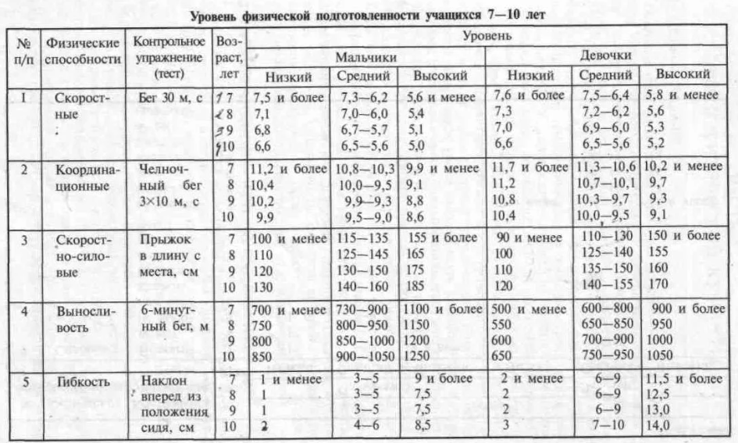
(челночный бег, прыжок в длину с места)
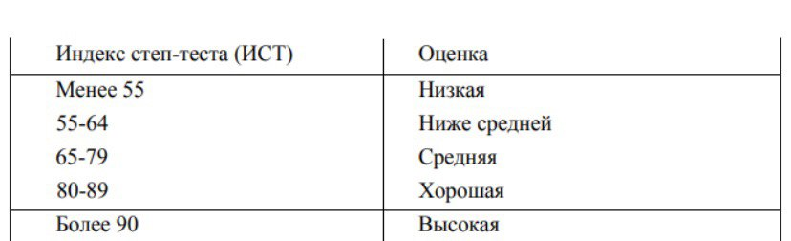
(Гарвардский степ-тест)

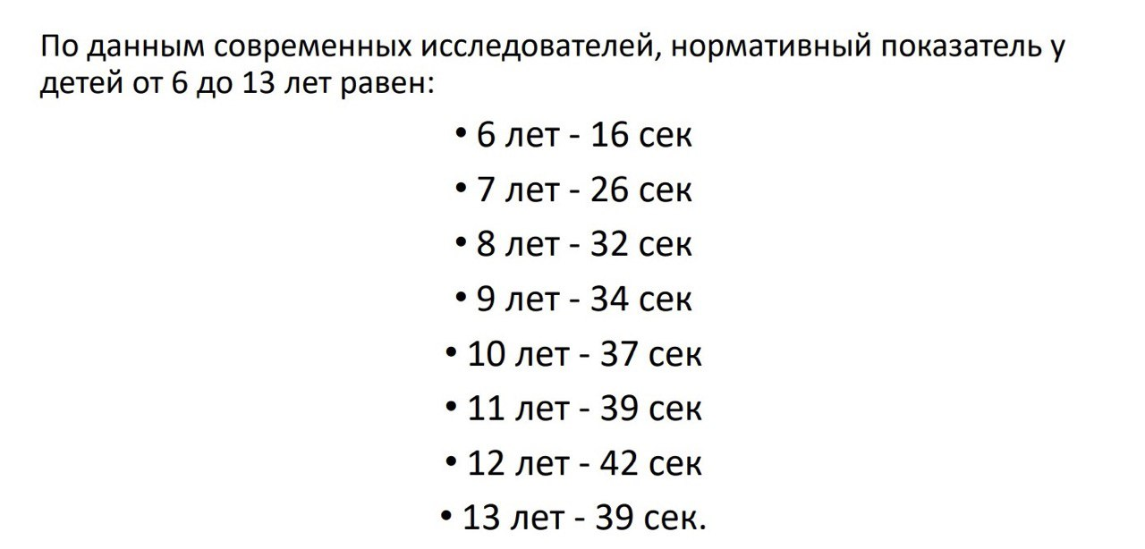
( проба Штанге)

Приложение Г
1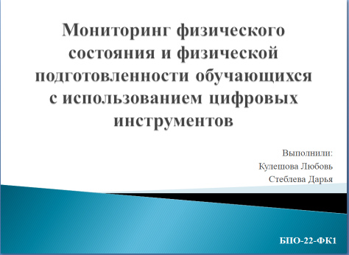 | 2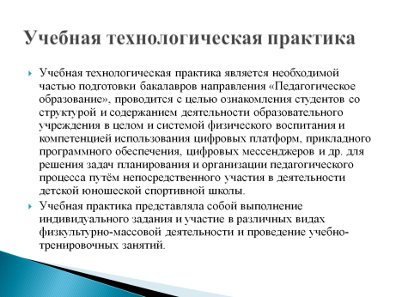
3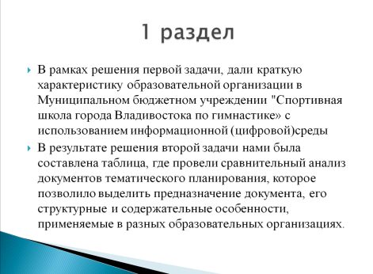 | 4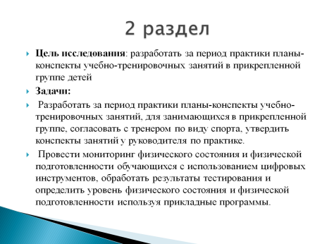
5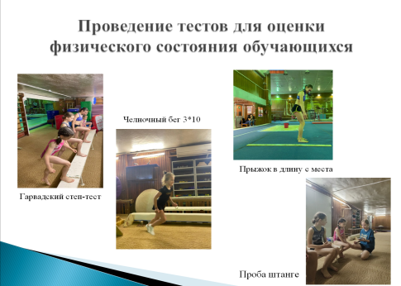 | 6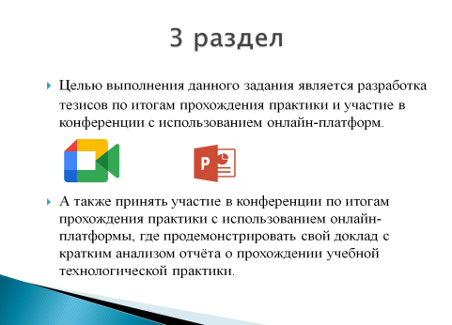
7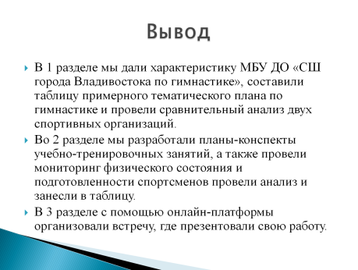 | 8